**NÁVOD K POUŽITÍ DH4813 (CZ)**

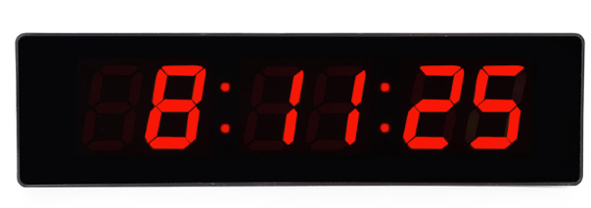

**Čtyři tlačítka:**

START/MOVE(A), UP/12/24(B), DOWN/ALARM(C),EXIT(D)

**Funkce tlačítek:**

START/MOVE(A)- zmáčkněte a podržte 6 sekund pro přepnutí mezi 12/24hodinovým režimem zobrazení času

UP/12/24(B)- Zvýšení hodnoty/zobrazení času (Stiskněte B pro aktivaci/deaktivaci zobrazení času v normálním režimu)

DOWN/ALARM(C)- Snížení hodnoty/nastavení času budíku (Stiskněte C, abyste v normálním režimu začali nastavovat čas budíku)

EXIT(D)- Konec

**1.Nastavení a zapnutí budíku：**

Zmáčkněte tlačítko C pro zobrazení času-:-, stiskněte tlačítko A, začne blikat hodnota hodiny, mačkejte tlačítka B/C pro nastavení hodiny buzení, zmáčkněte tlačítko A, začne blikat hodnota minut, mačkejte tlačítka B/C pro nastavení hodnoty minut, po ukončení nastavování zmáčkněte tlačítko A (první nastavení času budíku bylo úspěšně nastaveno).

**2.Vypnutí budíku:**

Zmáčkněte tlačítko C pro zobrazení aktuálního času buzení, stiskněte tlačítko B pro zapnutí/vypnutí budíku.

Stisknutím tlačítka C zrušíte nastavený čas budíku.

**3.Nastavení data a času：**

Zmáčkněte tlačítko A, začne blikat hodnota roku. Mačkejte tlačítka B/C pro nastavení roku.

Zmáčkněte tlačítko A, začne blikat hodnota měsíce. Mačkejte tlačítka B/C pro nastavení měsíce.

Mačkejte tlačítko A pro nastavení dalších hodnot, potom zmáčkněte tlačítko D.

**Poznámka: Podržte zároveň jakákoliv dvě tlačítka pro návrat k původním nastavením.**

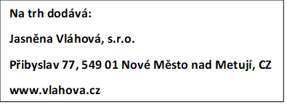

**NÁVOD NA POUŽITIE DH4813 (SK)**

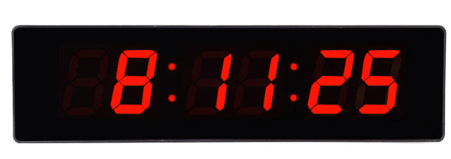

**Štyri tlačítka:**

START/MOVE(A), UP/12/24(B), DOWN/ALARM(C),EXIT(D)

**Funkcie tlačidiel:**

START/MOVE(A)- stlačte a podržte 6 sekúnd na prepnutie medzi 12/24hodinovým režimom zobrazenia času

UP/12/24(B)- Zvýšenie hodnoty/zobrazenia času (Stlačte B na aktiváciu/deaktiváciu zobrazenia času v normálnom režime)

DOWN/ALARM(C)- Zníženie hodnoty/nastavenia času budíka (Stlačte C, aby ste v normálnom režime začali nastavovať čas budíka)

EXIT(D)- Koniec

**1.Nastavenie a zapnutie budíka：**

Stlačte tlačítko C na zobrazenie času-:-, stlačte tlačítko A, začne blikať hodnota hodín, stláčajte tlačítka B/C na nastavenie hodiny budenia, stlačte tlačítko A, začne blikať hodnota minút, stláčajte tlačítka B/C na nastavenie hodnoty minút, po ukončení nastavovania stlačte tlačítko A (prvé nastavenie času budíka bolo úspešne nastavené).

**2.Vypnutie budíka:**

Stlačte tlačítko C na zobrazenie aktuálneho času budenia, stlačte tlačítko B na zapnutie/vypnutie budíka.

Stlačením tlačítka C zrušíte nastavený čas budíka.

**3.Nastavenie dátumu a času：**

Stlačte tlačítko A, začne blikať hodnota roka. Stláčajte tlačítka B/C na nastavenie roka.

Stlačte tlačítko A, začne blikať hodnota mesiaca. Stláčajte tlačítka B/C na nastavenie mesiaca.

Stlačate tlačítko A na nastavenie ďalších hodnôt, potom stlačte tlačítko D.

**Poznámka: Podržte zároveň akékoľvek dve tlačítka na návrat k pôvodným nastaveniam.**

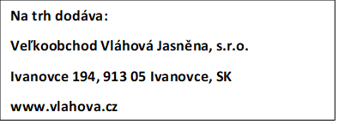

**INSTRUKCJA DH4813 (PL)**



**Cztery przyciski:**

START/MOVE(A), UP/12/24(B), DOWN/ALARM(C),EXIT(D)

**Funkcje przycisków:**

START/MOVE(A)- naciśnij i przytrzymaj przez 6 sekund, aby przełączyć pomiędzy trybem wyświetlania czasu 12/24-godzinnego

UP/12/24(B)- Zwiększ wartość/ wyświetlanie czasu (Naciśnij B, aby włączyć/wyłączyć wyświetlanie czasu w trybie normalnym)

DOWN/ALARM(C)- Zmniejsz wartość/ustaw czas alarmu (naciśnij C, aby rozpocząć ustawianie czasu alarmu w trybie normalnym)

EXIT(D)- Koniec

**1.** **Ustawianie i włączanie budzika：**

Naciśnij przycisk C, aby wyświetlić godzinę -:-, naciśnij przycisk A, wartość godziny zacznie migać, naciśnij przyciski B/C, aby ustawić budzik, naciśnij przycisk A, wartość minut zacznie migać, naciśnij przyciski B/C, aby ustawić wartość minut, po ustawieniu zakończone, naciśnij przycisk A (pierwsze ustawienie czasu alarmu zostało pomyślnie ustawione).

**2.** **Wyłączenie budzika:**

Naciśnij przycisk C, aby wyświetlić aktualny czas alarmu, naciśnij przycisk B, aby włączyć/wyłączyć alarm.

Naciśnij C, aby anulować ustawiony czas alarmu.

**3.** **Ustawienia daty i godziny：**

Naciśnij przycisk A, wartość roku zacznie migać. Naciśnij przyciski B/C, aby ustawić rok.

Naciśnij przycisk A, wartość miesiąca zacznie migać. Naciśnij przyciski B/C, aby ustawić miesiąc.

Naciśnij przycisk A, aby ustawić dodatkowe wartości, a następnie naciśnij przycisk D.

**Uwaga: Przytrzymaj jednocześnie dowolne dwa przyciski, aby powrócić do oryginalnych ustawień.**

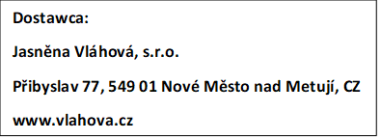



**MANUAL DH4813 (EN)**



**Four Keys:**

START/MOVE(A), UP/12/24(B), DOWN/ALARM(C),EXIT(D)

**Key Fuction:**

START/MOVE(A)- press and hold at 6 seconds change 12/24H

UP/12/24(B)-Increase/turn on the hour (Press B to turn on/off the hour on normal display)

DOWN/ALARM(C)-Reduce/set alarm time (Press C key to enter set alarm time under normal display)

EXIT(D)- EXIT

**1.Set the alarm to start the explanation：**

Press C key time display-:-,Press A key, the time blinking,press B/C key settings set alarm hour,

press A key blinking,press B/C key settings minutes, after the completion,press A key.(the first set of alarm time set successfully) , press the C key in turn to set the alarm time

**2.Set alarm time off instructions:**

Press the C key to display the current alarm time, press the B key to start/close alarm time

Press the C key to cancel the analogy set alarm time.

**3.Time setting instructions：**

Press A key,“Year” to flash, press B/C key to set the current year

Press A key,“Month” to flash, press B/C key to set the current month,

Press the A key to set the following date and time by analogy, then press the D key.

**Note: Press any two keys to restore the factory settings**

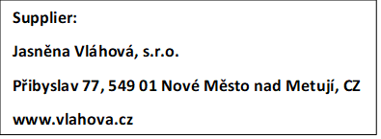

**GEBRAUCHSANWEISUNG DH4813 (DE)**



**Vier Tasten:**

START/MOVE(A), UP/12/24(B), DOWN/ALARM(C),EXIT(D)

**Tastenfunktionen:**

START/MOVE(A)- Halten Sie die Taste 6 Sekunden lang gedrückt, um zwischen dem 12- und 24-Stunden-Anzeigemodus zu wechseln.

UP/12/24(B)- Wert erhöhen/Zeit anzeigen (Drücken Sie B, um die Zeitanzeige im Normalmodus zu aktivieren/deaktivieren)

DOWN/ALARM(C)- Wert verringern/ Weckzeit einstellen (Drücken Sie C, um mit der Einstellung der Weckzeit im Normalmodus zu beginnen.)

EXIT(D)- Beendung

**1.** **Wecker einstellen und einschalten：**

Drücken Sie die C-Taste, um die Uhrzeit anzuzeigen -:-, Drücken Sie die A-Taste, der Stundenwert beginnt zu blinken, drücken Sie die B/C-Tasten, um den Wecker einzustellen, drücken Sie die A-Taste, der Minutenwert beginnt zu blinken, drücken Sie die B/C-Tasten, um den Minutenwert einzustellen, nachdem die Einstellung erfolgt ist Wenn Sie fertig sind, drücken Sie die A-Taste (die erste Alarmzeiteinstellung wurde erfolgreich eingestellt).

**2.Wecker ausschalten:**

Drücken Sie die C-Taste, um die aktuelle Weckzeit anzuzeigen, drücken Sie die B-Taste, um den Alarm ein-/auszuschalten.

Drücken Sie die C-Taste, um die eingestellte Alarmzeit zu löschen.

**3.** **Datums- und Uhrzeiteinstellung:**

Drücken Sie die A-Taste, der Jahreswert beginnt zu blinken. Drücken Sie die Tasten B/C, um das Jahr einzustellen.

Drücken Sie die A-Taste, der Monatswert beginnt zu blinken. Drücken Sie die Tasten B/C, um den Monat einzustellen.

Drücken Sie die A-Taste, um weitere Werte einzustellen, und drücken Sie dann die D-Taste.

**Hinweis: Halten Sie zwei beliebige Tasten gleichzeitig gedrückt, um zu den ursprünglichen Einstellungen zurückzukehren.**

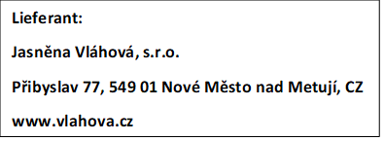

**MODE D'EMPLOI DH4813(FR)**



**Quatre boutons :**

START/MOVE(A), UP/12/24(B), DOWN/ALARM(C), EXIT(D)

**Fonctions clés :**

START/MOVE(A)-Appuyez et maintenez le bouton enfoncé pendant 6 secondes pour changer le format 12/24H

UP/12/24(B)-Augmentation/activation de l'heure (Appuyer sur B pour activer/désactiver l'heure sur l'affichage normal)

DOWN/ALARM(C)-Réduction/réglage de l'heure de l'alarme (appuyer sur le bouton C pour entrer dans l'heure de l'alarme sous l'affichage normal)

EXIT(D)-SORTIE

**1.Réglage de l'alarme pour commencer l'explication：**

Appuyer sur le bouton C pour afficher l'heure-:-, appuyer sur le bouton A, l'heure clignote, appuyer sur le bouton B/C pour régler l'heure de l'alarme.

Appuyez sur le bouton A, l'heure clignote, appuyez sur le bouton B/C pour régler les minutes. Une fois l'opération terminée, appuyez sur le bouton A (le premier réglage de l'heure de l'alarme a été effectué avec succès), appuyez sur le bouton pour régler l'heure de l'alarme.

**2. réglage de l'heure de désactivation de l'alarme :**

Appuyez sur le bouton C pour afficher l'heure d'alarme actuelle, appuyez sur le bouton B pour démarrer/fermer l'heure d'alarme.

Appuyer sur le bouton C pour annuler l'heure d'alarme réglée par analogie.

**3. instructions pour le réglage de l'heure**

Appuyez sur le buton A, "YEAR" clignote, appuyez sur le bouton B/C pour régler l'année en cours.

Appuyez sur le bouton A, "Month" clignote, appuyez sur le bouton B/C pour régler le mois en cours.

Appuyer sur le bouton A pour régler la date et l'heure suivantes par analogie, puis appuyer sur le bouton D.

**Remarque : Appuyer sur deux boutons quelconques pour rétablir les réglages d'usine.**